关于启用全日制学生网上缴费平台的通知
全校各单位：
多年来,学校全日制研究生、本科生缴纳学宿费等采用“学生存卡、学校委托银行划扣”、现场交现金、刷POS等方式缴费。为了更加方便学生快捷、及时缴费，顺利完成学籍注册、选课、毕业审核等相关手续，学校启用全日制学生网上缴费平台进行缴费，现就相关流程进行说明如下。请各有关单位配合做好网上缴费宣传工作；希望广大学生认真阅读缴费流程，积极使用网上缴费平台进行缴费。
一、如何进行网上缴费
1.登陆网上缴费系统
(1)登录山东大学主页http://www.sdu.edu.cn→快速通道内点击财务系统→“网上缴费”（或登录山东大学主页http://www.sdu.edu.cn→机构设置→校部机关→财务部→“网上缴费”）
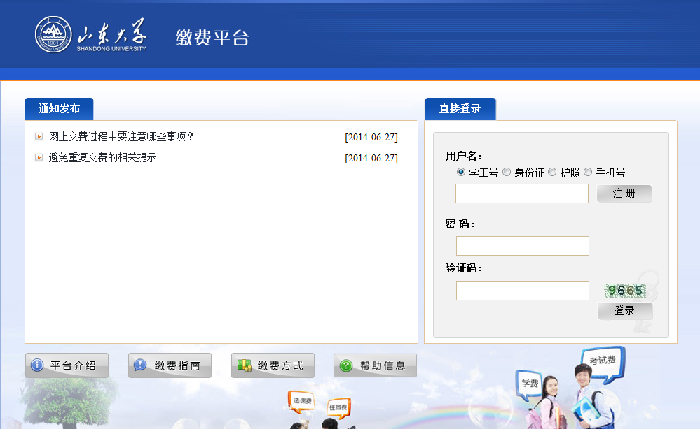
(2)直接访问如下地址：http://pay.sdu.edu.cn/payment/login.jsp
根据提示输入您的用户名（学工号）、密码和验证码后单击“登录”，用户名和初始密码均为您的学号，如证件号码登记有误，请与财务部信息技术科联系。
2.登录进入系统后，系统将显示一张应交费清单，请通过单击费用名称前的复选框来选中缴费项目（如需要部分支付，单击“本次支付金额”进行修改金额），确认无误后单击“支付”按钮。
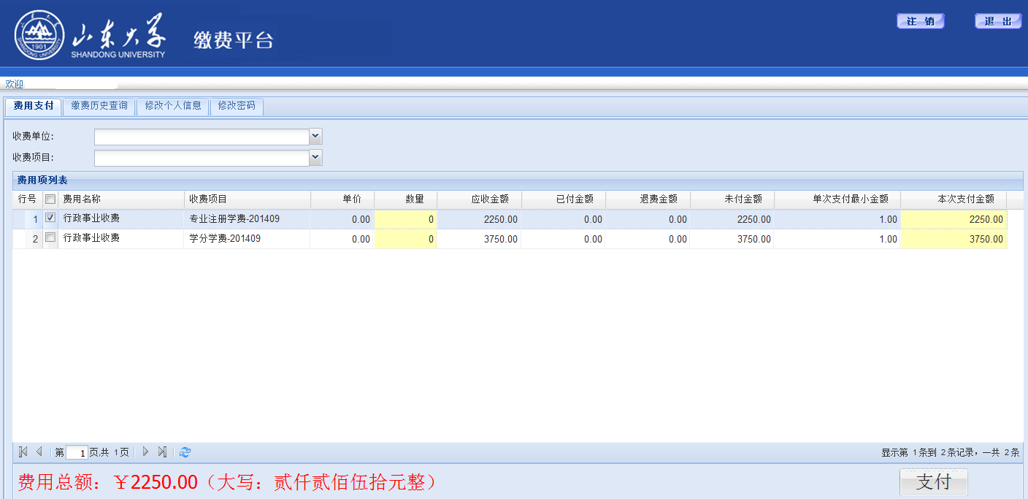
3.选择您的支付方式，提示：手续费仅适用国际货币支付，是否修改发票抬头均为“否”
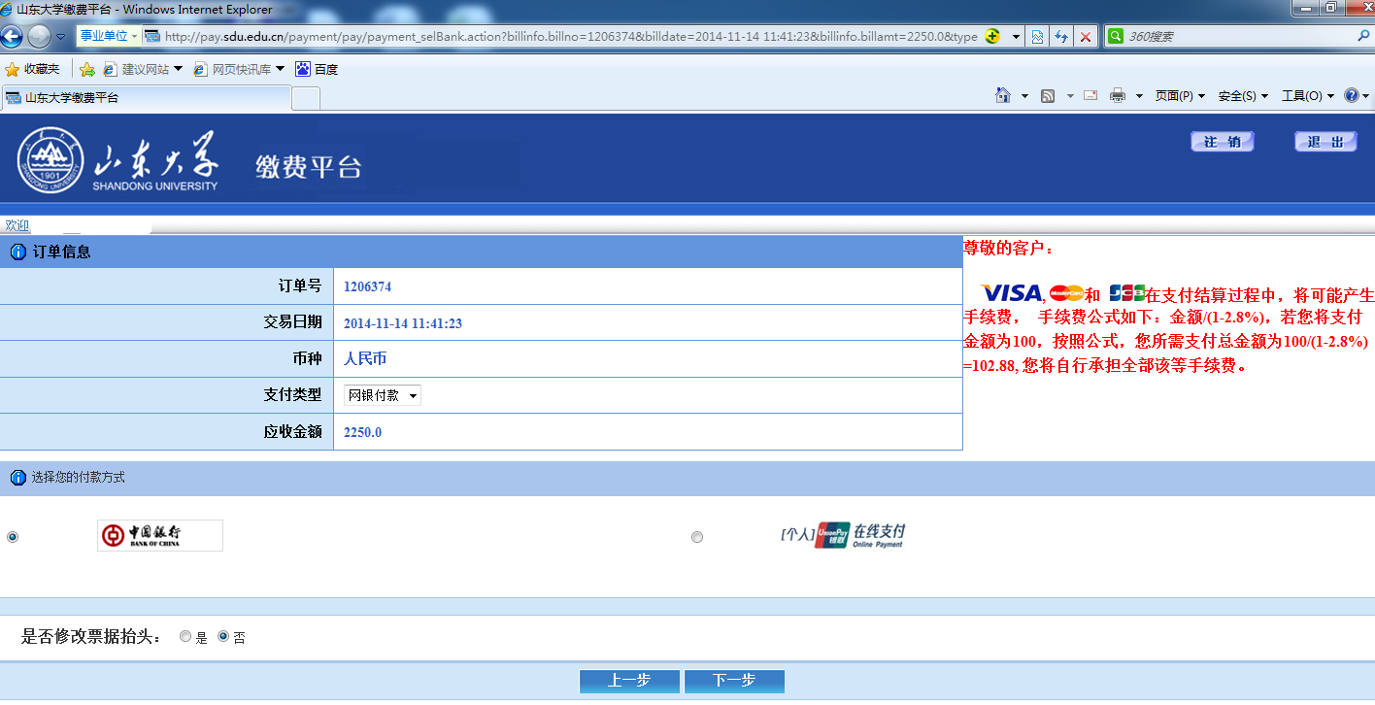
⑴中国银行方式
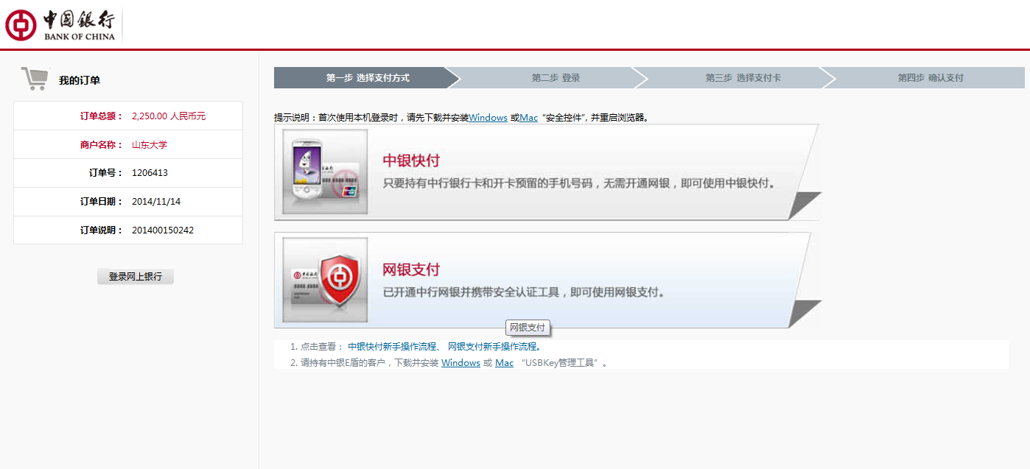
⑵在线支付方式
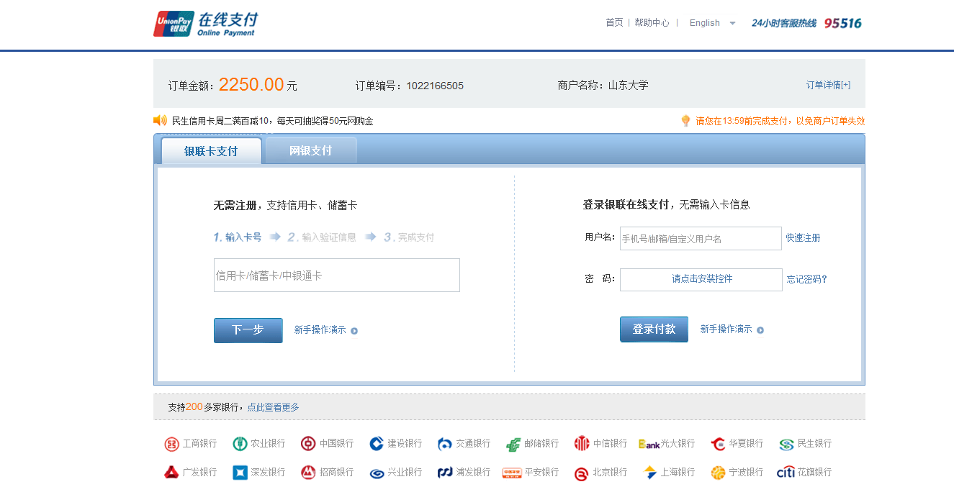
4.选择本次交费项后，需要对交费订单进行确认，订单确认后将不能修改。注意，银行支付页面上可能出现安装ActiveX控件的提示，此时请选择允许安装的选项，否则将无法进行支付
5.系统出现“缴费成功”的页面后，点击“历史查询”可以查询到交费历史信息，该页面会列出您所生成的订单信息及其费用项情况。
二、其他注意事项
1.学生交费后票据经财务部统一处理，由各学院（系、所）进行发放。
2.您在交费前先查看本人信息是否准确，认真阅读银行支付页面上的相关说明；委托他人代为交费时，请妥善保管本人的用户名和密码。
3.学生交费成功后，可登陆山东大学主页→快速通道→“财务系统”→“用户号/密码/附加码”（用户号和初始密码均为本人学号）→“登陆网上查询系统”→“收费查询”→“学生收费细目查询” →“本科生/研究生个人欠费查询”查询交费情况。亦可在“本科生/研究生个人欠费查询”界面下点击学号查询明细交费情况。

山东大学财务部
2015-09-18

